Sicherheit für kompakte Schrittmotoren
B&R-Kompaktantrieb ACOPOSmicro mit Safe Torque Off
Der kompakte Antrieb ACOPOSmicro Stepper ist ab sofort mit Safe Torque Off (STO) verfügbar. Diese Sicherheitsfunktion wird sukzessive auf alle ACOPOSmicro-Verstärker ausgeweitet.
Zum sicheren Stillsetzen und zur Vermeidung eines unerwarteten Anlaufs hat B&R eine sichere Impulssperre in den ACOPOSmicro Stepper integriert. Je nach externer Beschaltung sind Sicherheitseinstufungen bis SIL2 / PLd / Kat. 3 erreichbar.
Stop-Funktion der Kategorie 0
Die sichere Impulssperre unterbricht die Energiezufuhr zum Antrieb. Da kein elektrisches Drehmoment mehr aufgebaut werden kann, trudelt der Antrieb aus. Die Anforderungen zur Vermeidung eines unerwarteten Anlaufs gemäß EN 1037 sowie die Anforderungen in Bezug auf die Stop-Funktionen der Kategorien 0 nach EN 60204-1 sind damit erfüllt, ebenso wie die Anforderungen bezüglich der Sicherheitsfunktion STO nach EN 61800-5-2.

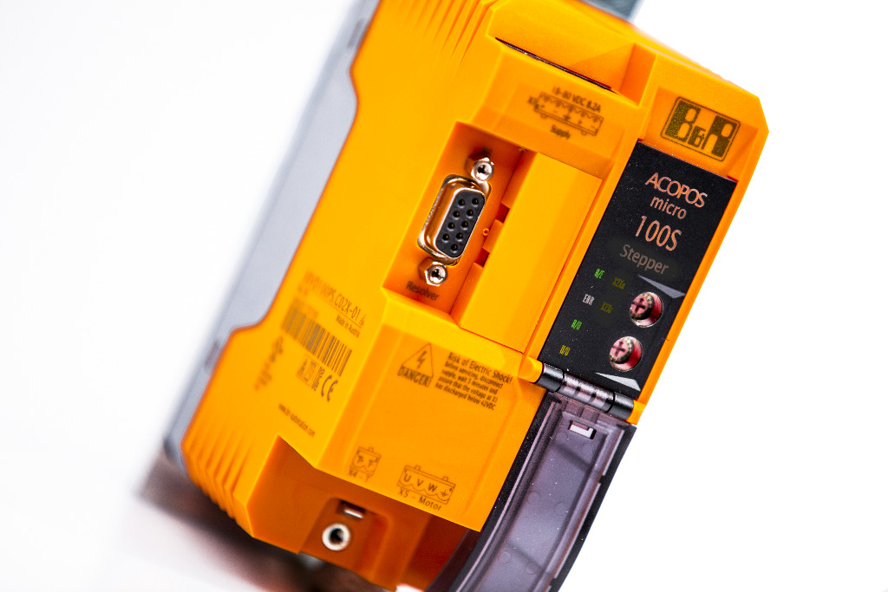
Jetzt auch mit Safe Torque Off (STO) verfügbar: Der ACOPOSmicro Stepper von B&R.

Über B&R
B&R ist ein innovatives Automatisierungsunternehmen mit Hauptsitz in Österreich und Niederlassungen in der ganzen Welt. Seit 6. Juli 2017 ist B&R eine Geschäftseinheit von ABB. Als Branchenführer in der Industrieautomation kombiniert B&R modernste Technologien mit fortschrittlichem Engineering. B&R stellt den Kunden verschiedenster Branchen perfekte Gesamtlösungen in der Maschinen- und Fabrikautomatisierung, Antriebs- und Steuerungstechnik, Visualisierung und integrierten Sicherheitstechnik bereit. Lösungen für die Kommunikation im Industrial IoT – allen voran OPC UA, POWERLINK und der offene Standard openSAFETY – runden das Leistungsportfolio von B&R ab. Darüber hinaus ist die Software-Entwicklungsumgebung Automation Studio Wegweiser für zukunftsgerichtetes Engineering. Mit seinen innovativen Lösungen setzt B&R neue Standards in der Automatisierungswelt, hilft Prozesse zu vereinfachen und übertrifft Kundenerwartungen.
Weitere Informationen finden Sie unter www.br-automation.com

